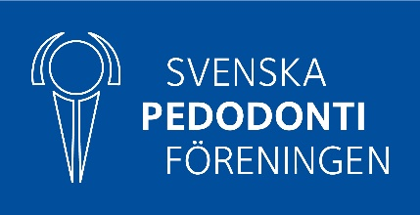
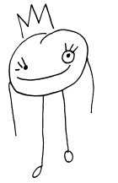
Barntandvårdsdagar 2018
i Ronneby

Småbarnskaries i kliniken
– barnet, föräldrar och media

Torsdag 20 september kl. 08.45 -17.00
Registrering och kaffe kl. 08.00 – 08.45

Lokal: Ronneby Brunn |  | Moderator: Håkan Bergevi
08.45-09.15 | Uppträdande  Inledning | Georgios Tsilingaridis
09.15-10.15 | Det lilla barnets hälsa – Är tänderna viktiga? | Anita Alm, Odont. Dr., Skövde
10.15-11.00 | Kaffe + utställning
11.00-12.00 | Kariesprevention – ska vi göra som vi alltid gjort eller måste vi tänka nytt? | Maria Anderson, övertdl., Med. Dr.  Ida Brännemo, övertdl.,  Stockholm
12.00-13.00 | Lunch
13.00-13.15 | Stipendier | Georgios Tsilingaridis
13.15-14.15 | Barn, ungdomar, föräldrar och internet – sanningar och osanningar | Elza Dunkels, docent, Umeå
14.15-15.15 | Hur hanterar vi fluorrädslan hos oroliga föräldrar? | Göran Dahllöf, professor, Stockholm
15.15-16.00 | Kaffe + utställning
16.00-17.00 | Fem saker Sveriges 15-åringar lärt mig | Clara Henry, bloggare
19.00 | Middag + Kvällsunderhållning

Fredag 21 september kl. 08.25 – 12.00

08.25 | Välkommen | Georgios Tsilingaridis
08.30-09.30 | Föräldrar med eller mot? | Marie Proczkowska, M.D., PhD, Barn och ungdomspsykiater, anestesiolog, Jönköping
09.30-10.15 | Kaffe + utställning
10.15-11.45 | Nå barnet i praktiken | Carina Svensson, leg. Psykolog, Ronneby
11.45-12.00 | Avslutning | Georgios Tsilingaridis

